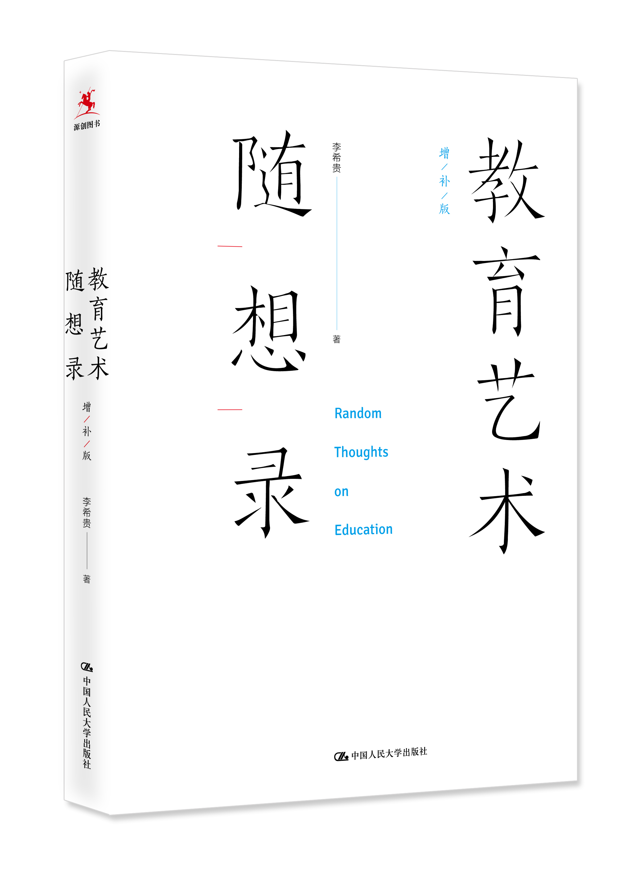
书名：教育艺术随想录

作者：李希贵 著
ISBN：978-7-300-24729-8
定价：68.00元
开本：16开
页数：344 页
出版时间：2017年11月
出版社：中国人民大学出版社

编辑推荐：
1995—2017，从高密一中到北京十一学校，跨越20年的自我对话，一位中国校长的思想成长史——看李希贵第一本著作这样迭代。

内容简介：
《教育艺术随想录》是李希贵校长的第一本著作，2017年，李校长在在原有每篇文章后面撰写了长短不一的续篇。这些大都是李校长与十一学校同事们的最新探索，有对20年前的修正，也有完善与拓展。许多内容极具实操性，悉心感受李校长20年的教育探索，一定会从中得到莫大启发。
本书适合中小学教师、中小学校长培训与阅读，也适合其他教育管理者阅读。

作者简介：
李希贵，山东高密人，北京市十一学校校长。
20世纪90年代以来，提出并实施了以课内大量阅读为基础的中小学语文主题学习实验；主持新学校行动研究，推进育人模式改革，在实践中构建了治理主体多元、管理结构扁平、课程多样可选择的生长性学校生态系统模型，让教育最大限度地帮助学生唤醒自己、发现自己、成为自己，初步形成了学生自主生长的学校生态。出版有《学生第二》《面向个体的教育》等专著。先后参与了教育部《素质教育观念学习提要》编写组、教育部更新教育观念报告团、《国家中长期教育改革和发展纲要（2010—2020年）》起草调研工作。

卖点：
- 思考前卫，既特别理想，又非常现实。
- 详解十一学校学校转型的实践与思考。

上架建议：
教育理论 · 教师培训

读者对象：
中小学教师、校长，教育管理者

目录：
前言 教育价值论（代前言）
｜ 第一辑 ｜靠机制创造公平
职务、责任、利益
从教师职务中分离出来
创造一个选择的机制
在制约中提高素质
培养“导师”
立足本职建功业
变“要我干”为“我要干”
明确工作外延
有效地控制全局
从“不许干什么”到“应该干什么”
从“要我怎么办”到“我要怎么办”
发挥惩戒的警醒作用
善意的警示
发挥社会的监督、指导作用
少开会的一个办法
避免拖延
共架金色桥梁
亲其师与信其道
叩开学生的心扉
尽快拉近师生间的距离
学生在我心中
开一条服务热线
尽最大可能帮助学生
“马上解决”带来“立即纠正”
运用杠杆

｜ 第二辑 ｜在老师心目中，不应该有坏学生，只可能有心理不健康的学生
学生心灵的避风港
重症心理问题的学生
自我反省与自我教育
锻造后进生的意志品格
给他们更多的关爱
正视早恋现象
捕捉最佳教育时机
超越自我与战胜自我
引导学生改变不良习惯
搬掉女生成长路上的绊脚石

｜ 第三辑 ｜教育，最终给学生留下什么
塑造学生健全人格
无“礼”寸步难行，有“礼”走遍天下
丰富学生人生营养（一）
丰富学生人生营养
把握现在，赢得未来
和平幸福与艰苦卓绝
让学生体验成功 （一）
让学生体验成功（二）
培养自信
为学生树立校园明星
让学生接近成功
给学生反思的机会
学生以此为荣
创设第二语言交际环境
引进时代活水
拓宽视野，锻炼思维
让学生自己去感悟
保证学生阅读的基本量
让“软”的变“硬”
让学生学会创造
学会探究
打破思维定式，重新认识自我
培养协作精神，开拓学习新途径
无声的良师益友
分解学习难度
设置“认知停靠点”
变短时记忆为长时记忆
教学生学会学习
让学生迅速适应新环境
让考试更趋科学合理
狠抓教学落实

｜ 第四辑 ｜让学生学会把握自己
认识和完善自我
真实地认识自我和规范自我
明确好学生标准
引导学生走出迷津
让学生把握自己
帮他们适应未来的大学生活

｜ 第五辑 ｜让每个学生都获奖
让每一个学生都能说“我行”
构建全面提高学生素质的机制
全面评价学生的能力
为“个性”寻找机遇
注重学生个性和特长的培养
体者，载知识之本，寓道德之舍也
让德育评价更公正合理
承认差异，尊重需要
淡化名次效应
对将来负责，为未来奠基

｜ 第六辑 ｜让学生唱主角
让活动过程成为教育学生的过程
让学校真正成为学生的乐园
让社会教育学生
活跃思维
塑造健全人格的导师
丰厚的积蕴，美好的启迪
让学生触摸时代的脉搏
营造文化氛围
植物园里的激励
榜样就在身边
变隐性课程为显性课程
塑造学生的爱心
让学生主动去做的诀窍
做学生真正的导师
让学生成为学校的管理者
联系学生的纽带
重视教育的每一个细节
养成好习惯，铸造责任心
弘扬拾金不昧的美德
教学生养成节俭的习惯
变不利因素为有利因素
图书馆外的经营
天天和学生见面
让学生吃得科学

｜ 第七辑 ｜让学生在活动中经受道德磨炼
培养学生的社会责任感培养学生的角色意识
将良好行为习惯转化为道德品质
化于戈为玉帛
让学生进入角色
让学生自己管理自己
相信你，相信我，相信大家
创设教育情境
体验师生情
磨炼学生的心理耐受力
激发成才欲望
创造情感体验的机会
让学生自我剖析
让节日过得快乐而有意义
丰富知识，提高能力

｜ 第八辑 ｜在造就学生的同时成就自我
志当存高远
树立高期望的目标
营造奋发向上的氛围
树立追求卓越的精神（一）
树立追求卓越的精神（二）
成才加油站
给“热爱”添“柴”
凝聚集体智慧（一）
凝聚集体智慧（二）
实施教育思想的领导
实施教学思想的指导
磨炼管理技能
昂起学校发展的龙头
为教育科研创造条件
培养学科带头人
提供成长环境
给青年提供学术空问
让新教师更快地成长（一）
让新教师更快地成长（二
关心孩子也是关心教师
保护健康，也是保护积极性

精彩书摘：
写在前面
近年来，有不少朋友建议重版我的第一本著作《教育艺术随想录》，理由是，其中的教育理念到今天尚未过时，且其中提出的许多方法依然具有实操性，适合教育同行借鉴。
于是，我自己又打开了这本 20 年前的小册子，重温那个年代我在高密一中做校长时的工作和生活。
说实话，在那本书里，既有经年累月的费神劳心，又有心血来潮的标新立异，也有盲目自负的简单粗暴。孤立地看，每一篇文章里所创造的方法的确能够解决一些实际问题，但一旦放大到一个组织系统中，拿来在全校范围内推行，则立刻会变得问题多多，如果今天再去简单地把这些方法推荐给各位同行，已有诸多不妥。
为了既尊重朋友们的建议，又不至于给同行们带来误导，利用今年寒假的时间，我在原有的每篇文章后面撰写了长短不一的续篇，这些大都是我走进十一学校之后与同事们的最新探索，有对 20 年前的修正，也有完善与拓展。
如果读者能在两两对比中有所启迪，就达到了这次增补的意义。许多朋友可能会关心一个问题：从高密一中到北京十一学校，今昔 20 年期间最大的变化是什么？其实，从具体的教育、教学和管理方式里，也许很难发现什么根本性变化，但有两点却是所有变化的前提。一是对教育目的的再认识。20 年前的教育，工具论尚占主导，对个性的关注和敬畏还远远没有走心入脑。而今天，如何面向每一位学生，帮助他们唤醒自我、发现自我，并最终成为自我，已渐成校园里的主旋律。有了这样的教育目的，任何教育方法的使
用都应当格外小心，个别化的因材施教必然成为我们的选择。
与此相关的另一点是，我们当然更需要重视学生作为教育主体自主选择的力量。没有他们对自我成长目标的渴望，没有他们自主体验的求索，教育就难以发生。单纯来自教育者的殚精竭虑和一厢情愿，其实并不能产生真正的教育。
我们切不可把自己想象得过于强大，更不可迷信固有的教育模式和管理方法。如果说 20 年的教育生活让我有一点成长、进步，不过如此而已。
2017 年6月 11日

正文节选
1. 靠机制创造公平
1990 年，我走上了校长这个领导岗位，由于一直在第一线从事教学工作，深知老师们对公平的珍重与渴望，因此，一上任就把创设公平的学校环境放在心上。我做了许多努力，总想在所有事情的处理上，用一个“人人都满意”的办法，找一条“个个都赞成”的路子。事实上这根本不可能，许多时候，往往是这也不好，那也不是，按下葫芦起了瓢。从公平的愿望出发，却招来了更多不公平的非议，于是，我陷入了深深的烦恼之中。
一个偶然的机会，我在管理学上看到了这样一句话：“绝对的公平是没有的，但领导者的行为却应该是公平的。”那么，领导者行为的公平该从哪里来呢 ?
于是，我开始了对学校机制建设的探索。

1991 年，潍坊市教委把“四制”改革的试点工作交给了高密一中，很明显，改革的难点在教职工聘任制上。为此，我走访了省内外许多知名学校，拜见了不少富有经验的老校长，有些好心人嘱咐我，当校长的，“四制改革”只能搞三制，这教职工聘任制可不能太认真，不说聘谁不聘谁，就是掂掂谁轻谁重，也不一定就你校长那杆秤准！回家想一想，说得也确实在理。可是，如果在聘任这件事情上掂不出谁轻谁重，在“四制”改革中把聘任制走了过场，这改革肯定又会应了那句老话——“雷声大雨点小”。校长这杆秤不准或者说不十分准，那是不是可以搞到一杆公平秤呢？这杆公平秤就是后来在学校改革方案中形成的“分层聘任，双向选择”的聘任机制。这个机制规定，在聘任过程中，校长只聘任学校的中层部门负责人，教职工由中层部门负责人选聘；尤其重要的是，中层部门与教职工的选择是双向的，任何一个教职工都可以面向全校所有中层部门的任何一个岗位填报志愿，而中层部门的负责人也有聘与不聘的自主权。基于这样的机制，一个教职工被聘任到什么岗位，或者说是不被聘任，大都没有在公平不公平的问题上兜圈子。校长这杆感情上的公平秤悬置了，靠机制这杆硬邦邦的公平秤把领导者的行为公平化了。
当然，创造公平，还应赋予公平一些新内容。长期从事学校管理工作的同志都清楚，在学校工作中令人十分头疼的一件事就是评先进与晋升职称，搞不好往往会带来若干后遗症。许多学校为了所谓的公平起见，常常画杠杠、卡条条，先进轮流当，晋职论年长，结果把人们的积极性全都磨光了。显然，“公平”的背后掩盖着极大的不公平。我们感到，在评先进与晋升职称这个问题上要创造公平，就必须在条件的要求上加大工作业绩的比重，让人们十分明确地感到要评先晋职就必须追求工作业绩。一个讨论热烈的教代会之后，我们产生了《评选先进晋升职称的规定》。这之后的评先进晋升职称变得十分简单了，既不卡条条，也不画枉杠，一个工作小组按《规定》照工作业绩就可以“算”出来，谁要想在公平中冒冒尖，努力工作就没问题了。这个公平环境不仅人人都服气，也对学校工作起到了任何简单号召都起不到的推动作用。
作为校长，总想一碗水端平，可是，这碗水要端平却常常不是靠愿望、靠感情，许多时候需要靠机制。靠机制创造公平，这是我最深的感受和最大的收获。

今 日 反 思
一 双向选择的聘任制，到现在仍然是我“自鸣得意”的管理策略之一，它至少解决了以下几个问题。
1. 消化了聘任双方的矛盾。
2. 尊重了教职工选择的权利，有利于让他们找到自己喜欢或适合的岗位。
3. 有利于促进聘任双方反思成长。
4. 有利于适合的人组成合适的团队。
5. 聘任作为综合而有力的评价，省去了管理特别是评价中的若干繁文媷节。

二、《评选先进晋升职称的规定》，也是当年自己挺得意的工作，到今天在十一学校也基本沿用了这一方式，但对这个问题，我又有了一些新认识。
1.不是所有的事情都适合评先进，应尽量少评先进。许多时候，学校生态都是因为甄别好坏而被破坏的，因而，在什么领域、以什么方式评选先进，需要认真研究，小心操作，不可随意为之。
即使应该评选，表彰方式也要慎重。大部分表彰不宜在全校范围内举行，邀请被表彰的人员举行一个温馨而小规模的活动，效果更好。
2 .目前的职称晋升已经成为一个怪胎，它让原本需求多元的教师，因为只有一种可以证明自身价值的高利害通道而斤斤计较，所以，学校应该淡化职称的价值，不要什么利益都与职称挂钩。
有条件的话，如北京市十一学校，则实施校内职称。只要达到国家规定的条件，可自然晋升为相应的级别，但决定薪酬的却是每个人的实际岗位，也就是干什么工作享受什么待遇。
三、公平是我初当校长一直很苦恼的事，所以用了这个题目作为第一部分，那个时间，有点把公平当目标的倾向。今天看来，公平不过是学校工作的基础，我们必须站在更高的角度思考公平的导向。为了什么样的追求，我们搭建什么样的公平的平台，在起点上就应该有围绕目标的思考。

2. 保护健康，也是保护积极性
学校实施内部体制改革之后，老师们的积极性空前高涨，以至于我们不得不给有关部门订一些“特殊职责”。
有一些老师病了，用晚上的时间在卫生室打吊针，腾出白天上课。还有的已经临产的女教师在冰天雪地的天气里，不能骑车子，就一步一滑地走好长时间来上班，有时候就干脆住在学校。
这些事情实在让我们感动，也愈加使我们感到了责任的重大。没办法，我们只好给卫生室制订了两条“特殊的职责”。第一，遇有教职工病号，必须在半小时内通知到病人所在工作部门，以便安排休息；第二，遇有冰雪天气一律由卫生室提前通知已怀身孕的教职工休班，并负责监督她们休息，以防路滑上班路上出现问题。
这两条“特殊职责”一制订，各部门也纷纷效仿，如教导处给值班人员制订了晚上 11：00 清理教师办公室的职责；总务处则规定每个病号所在部门的负责人必须根据病人喜好给食堂提供病号饭的两个菜的菜谱等。 “特殊职责”起到了特殊的作用。

今 日 反 思
“特殊职责”的背后是管理转型，变管理为服务。类似的“特殊职责”已经成为十一学校管理者服务意识的文化自觉。尽管有些“职责”并不是硬性规定，但关心老师们的生活，关心他们的健康成为大家的自觉行动。老师们家庭成员的健康、子女就业，学校也会力所能及地提供帮助。这些职责看似特殊，其实恰恰是管理者的要务。

